
Název školy | ZÁKLADNÍ ŠKOLA, JIČÍN, HUSOVA 170
Číslo projektu | CZ.1.07/1.4.00/21.2862
Číslo a název klíčové aktivity | 3.2 Inovace a zkvalitnění výuky prostřednictvím ICT
Název DUM: | Vy_32_INOVACE_IV_3_05_Kraje ČR
Šablona číslo: | IV |  | Sada číslo: | 3 | Pořadové číslo DUM: | 05
Autor: |  | Mgr. Romana Zikmundová
Anotace: |  | opakování učiva o krajích České republiky
Očekávaný výstup: |  | Žák umí vyhledat jednoduché údaje na mapě České republiky, zná zajímavosti o krajích ČR.
Druh učebního materiálu: |  | pracovní list
Typická věková skupina: |  | 9 – 10 let
Klíčová slova: |  | kraj, krajské město, zastupitelstvo, starosta, primátor, hejtman, obecní, městský, krajský úřad
Pomůcky a materiál: |  | pracovní list, pero, pastelky, mapa ČR
Potřebný čas pro výuku DUM: |  | 45 min
Metodické zhodnocení a popis práce s digitálním učebním materiálem:
Žáci dopisují do tabulky chybějící město nebo kraj.
S pomocí mapy vyznačí přibližnou polohu krajských měst, města pojmenují.
Ke krajským městům zapisují žáci zajímavost (podniky, lázeňství …).
Pracují ve skupinách, kontrola je společná.
Žáci samostatně zakroužkují správnou odpověď v testu, kontrolu provede učitel.
Učební materiál byl odzkoušen na interaktivní tabuli.
Přílohy: pracovní listy
Čerpáno z otevřené galerie Microsoft Office, www.microsoft.office.com, autorka obrázku mapy R. Zikmundová.
- Dopiš chybějící kraj nebo krajské město:

1. | Pražský kraj
2. | Středočeský kraj
3. |  | České Budějovice
4. | Plzeňský kraj
5. |  | Karlovy Vary
6. |  | Ústí nad Labem
7. | Liberecký kraj
8. |  | Hradec Králové
9. | Pardubický kraj
10. | Vysočina
11. |  | Brno
12. | 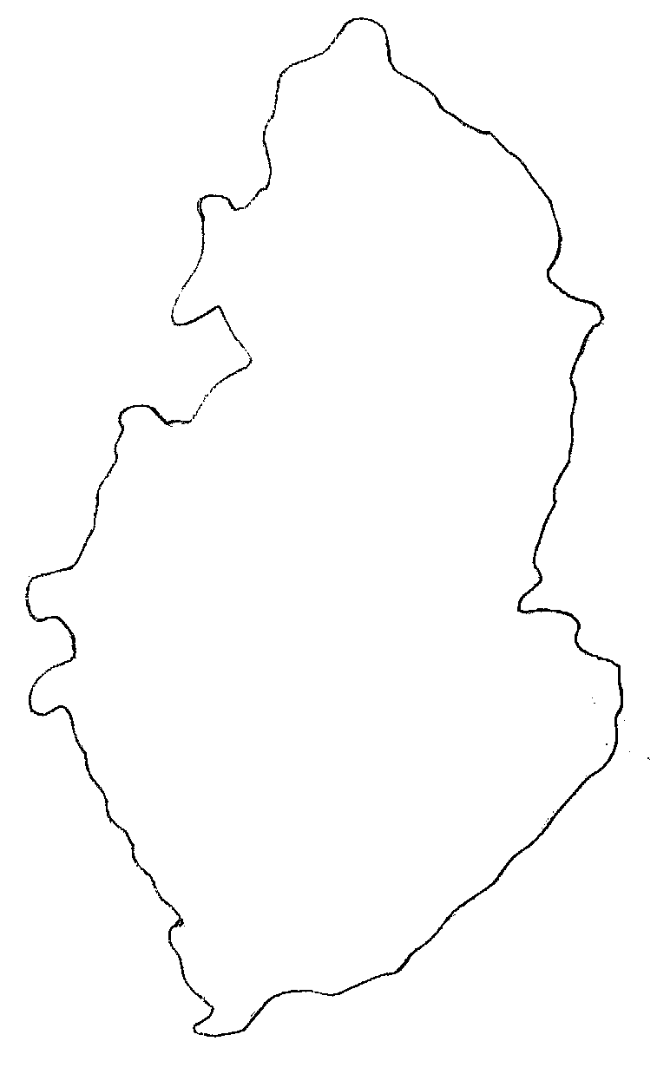 | Olomouc
13. | Moravskoslezský
14. | Zlínský

- S pomocí mapy vyznač v mapě krajská města:

Praha

Ke každému krajskému městu napiš, co o něm víš.

Plzeň

České Budějovice

Ústí nad Labem

Karlovy Vary

Hradec Králové

Liberec

Jihlava

Pardubice

Olomouc

Brno

Zlín

Ostrava

Správnou odpověď zakroužkuj:

- Občané si ve městech volí: a) obecní zastupitelstvo
b) městské zastupitelstvo
c) zvolené zastupitelstvo

- Zastupitelstvu předsedá v krajském městě: a) starosta
b) předseda
c) primátor

- Česká republika má: a) 12 krajů
b) 14 krajů
c) 10 krajů

- V krajském městě sídlí: a) obecní úřad
b) krajský úřad
c) městský úřad

- V čele krajského úřadu je: a) primátor
b) hejtman
c) starosta

Řešení:

- Občané si ve městech volí: a) obecní zastupitelstvo
b) městské zastupitelstvo
c) zvolené zastupitelstvo

- Zastupitelstvu předsedá v krajském městě: a) starosta
b) předseda
c) primátor

- Česká republika má: a) 12 krajů
b) 14 krajů
c) 10 krajů

- V krajském městě sídlí: a) obecní úřad
b) krajský úřad
c) městský úřad

- V čele krajského úřadu je: a) primátor
b) hejtman
c) starosta

